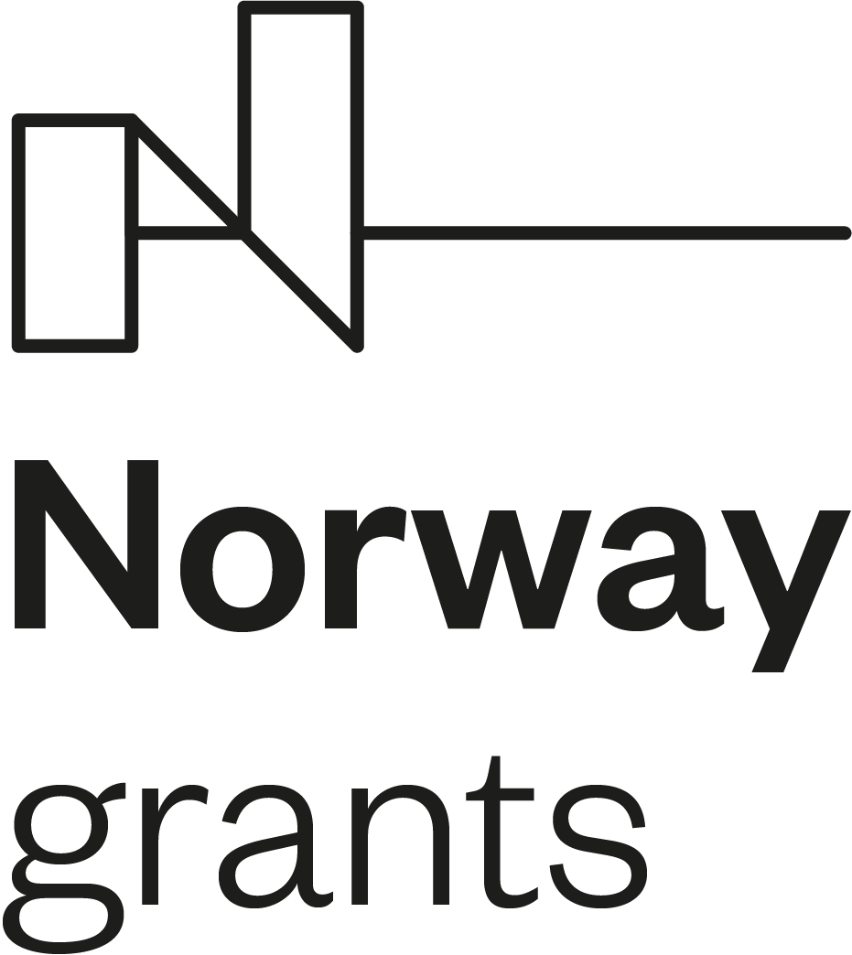
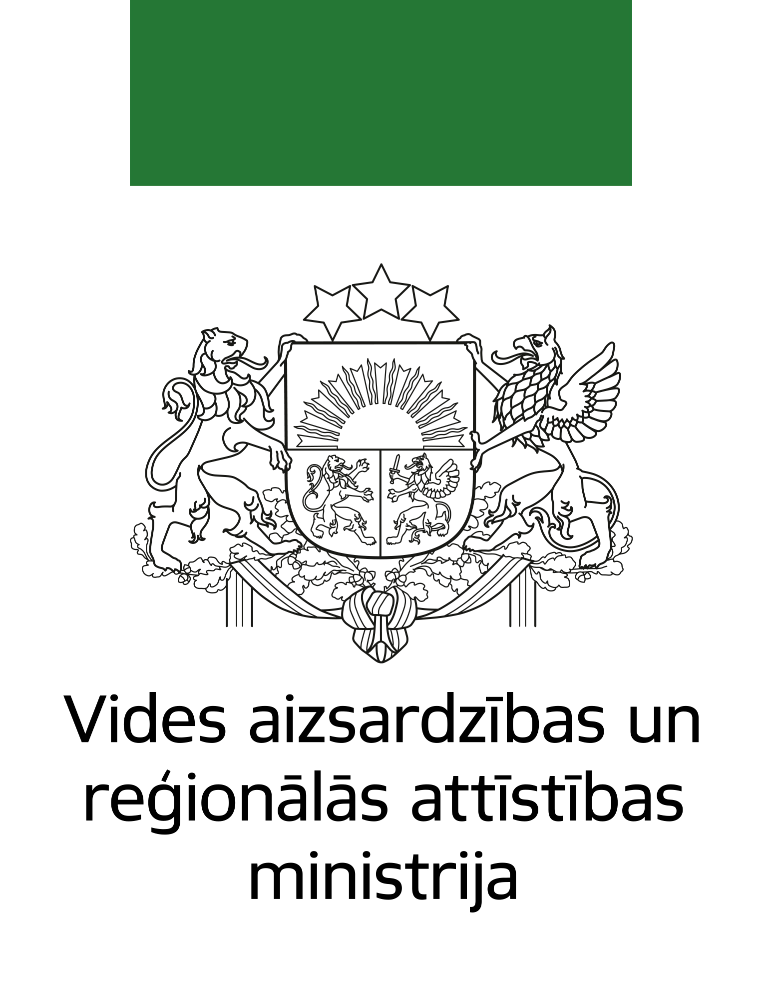

Norvēģijas finanšu instrumenta 2014.-2021.gada perioda programmas
“Klimata pārmaiņu mazināšana, pielāgošanās tām un vide”
iepriekš noteikto projektu novērtēšanas nolikums

Programmas ieviešanu reglamentējošie Ministru kabineta noteikumi | 2020.gada 18.februāra Ministru kabineta noteikumi Nr.93 “Norvēģijas finanšu instrumenta 2014.2021.gada perioda programmas “Klimata pārmaiņu mazināšana, pielāgošanās tām un vide” īstenošanas noteikumi” (turpmāk – MK noteikumi)
Programma | Norvēģijas finanšu instrumenta 2014.-2021.gada perioda programma “Klimata pārmaiņu mazināšana, pielāgošanās tām un vide” (LV-CLIMATE)
Programmas apsaimniekotājs | Vides aizsardzības un reģionālās attīstības ministrija
Projektu īstenošanas veids | Iepriekš noteiktais projekts
Iepriekš noteiktā projekta nosaukums | Iepriekš noteiktais projekts “Piesārņoto vietu pārvaldības modeļa digitālā transformācija”
Maksimālā atbalsta intensitāte | 100%
Projekta iesnieguma iesniegšanas sākuma termiņš | 2022. gada 4. janvāris
Projekta iesniegumu iesniegšanas beigu termiņš | 2022. gada 4. aprīlis
Projekta iesniegumu iesniegšanas veids | Tikai elektroniski parakstīta dokumenta formā
Kontaktinformācija jautājumiem: | Dace Bērziņa  Attīstības instrumentu departamenta  Nacionālo un ārvalstu atbalsta instrumentu nodaļas  vecākā eksperte  E–pasta adrese: Dace.Berzina@varam.gov.lv  Tālruņa Nr.: +371 66016592

I. Vispārīgie jautājumi
- Norvēģijas Karaliste un Latvijas Republika 2017.gada 14.decembrī parakstīja Saprašanās memorandu par Norvēģijas finanšu instrumentu ieviešanu 2014.-2021.gadā Latvijā. Saprašanās memorands nosaka Norvēģijas finanšu instrumenta 2014.-2021.gada perioda programmas “Klimata pārmaiņu mazināšana, pielāgošanās tām un vide” (turpmāk - Programma) īstenošanu. 2019.gada 23.aprīlī parakstītais līgums starp Norvēģijas Karalistes Ārlietu ministriju un Latvijas Republikas Finanšu ministriju nosaka Programmas īstenošanas nosacījumus.
- Šis nolikums paredz Programmas iepriekš noteiktā projekta (turpmāk – projekts) novērtēšanas kārtību. Projekta novērtēšanas mērķis ir pārliecināties par to kvalitāti un ieguldījumu Programmas mērķu sasniegšanā, kā arī par to atbilstību Eiropas Savienības un nacionālajiem normatīvajiem aktiem, attīstības plānošanas dokumentiem.
- Saskaņā ar MK noteikumu 5.1.3 apakšpunktā noteikto Valsts vides dienests (turpmāk – projekta iesnieguma iesniedzējs) partnerībā ar valsts sabiedrību ar ierobežotu atbildību “Latvijas vides, ģeoloģijas un meteoroloģijas centrs” īsteno projektu “Piesārņoto vietu pārvaldības modeļa digitālā transformācija” ar kopējo finansējumu 1 100 000 euro apmērā.
- Projekta iesnieguma iesniedzējs var uzdot jautājumus par projekta iesnieguma sagatavošanu, nosūtot tos elektroniski kontaktpersonai (norwaygrants@varam.gov.lv) ne vēlāk kā trīs darbdienas pirms projekta iesnieguma iesniegšanas termiņa beigām.
- Programmas apsaimniekotājs sniedz atbildes uz saņemtajiem jautājumiem elektroniski trīs darbdienu laikā no jautājuma saņemšanas, bet ne vēlāk kā vienu darbdienu pirms projekta iesnieguma iesniegšanas termiņa beigām.
- Projekta ietvaros atbalstāmās darbības ir noteiktas MK noteikumos.
- Projekta iesniegumā tiešās un netiešās attiecināmās izmaksas plāno atbilstoši MK noteikumos noteiktajiem nosacījumiem un Finanšu instrumenta biroja apstiprinātajam detalizētajam projekta budžetam.
- Projektu īstenošanas termiņš nepārsniedz 2024.gada 30.aprīli.

II. Projekta iesnieguma iesniegšanas kārtība
- Programmas apsaimniekotājs atbilstoši normatīvajiem aktiem par elektronisko dokumentu noformēšanu nosūta elektroniski projekta iesnieguma iesniedzējam uzaicinājumu iesniegt elektroniskā dokumenta veidā projekta iesniegumu uz e-pasta adresi pasts@varam.gov.lv, norādot projekta iesnieguma iesniegšanas termiņu, kas nav īsāks par trīs mēnešiem no uzaicinājuma nosūtīšanas dienas.
- Uzaicinājuma nosūtīšanas dienā Programmas apsaimniekotājs vienotajā finanšu instrumentu tīmekļvietnē www.norwaygrants.lv publicē atlases nolikumu.
- Projekta iesnieguma iesniedzējs aizpilda un iesniedz projekta iesnieguma veidlapu, kas ir elektroniski pieejama vienotajā finanšu instrumentu tīmekļvietnē www.norwaygrants.lv (1.pielikums).
- Papildu dokumenti, ko iesniedz kopā ar projekta iesniegumu:

  - detalizētais projekta budžets (5.pielikums);
  - projekta partneru partnerības apliecinājumi par dalību projektā, kas parakstīti ar projekta partnerinstitūcijas paraksttiesīgās personas parakstu (4.pielikums);
  - projekta personāla amatu apraksti, kā arī attiecīgo darbinieku dzīvesgaitas apraksti (CV), ja darbinieki ir zināmi;
  - papildus šajā punktā minētajiem pielikumiem projekta iesnieguma iesniedzējs var pievienot citus dokumentus, kurus uzskata par nepieciešamiem projekta iesnieguma kvalitatīvai izvērtēšanai.

III. Projekta iesnieguma novērtēšanas kārtība
- Projekta iesnieguma novērtēšanu veic Programmas apsaimniekotāja izveidota projekta iesnieguma novērtēšanas komisija (turpmāk – novērtēšanas komisija), kuras sastāvā ir trīs Programmas apsaimniekotāja novērtēšanas komisijas locekļi ar balsstiesībām un viens komisijas loceklis bez balsstiesībām – komisijas sekretārs. Novērtēšanas komisijas sēdēs novērotāju statusā var piedalīties citi Programmas apsaimniekotāja pārstāvji, vadošās iestādes pārstāvji.
- Novērtēšanas komisija darbojas saskaņā ar Programmas apsaimniekotāja 2020.gada 6.februāra iekšējiem noteikumiem Nr.3 “Norvēģijas un finanšu instrumenta 2014.-2021.gada perioda programmas “Klimata pārmaiņu mazināšana, pielāgošanās tām un vide” iepriekš noteikto projektu iesniegumu novērtēšanas komisijas nolikums” un 2021.gada 22. decembra iekšējiem noteikumiem Nr.63 “Kārtība, kādā tiek veikta Norvēģijas finanšu instrumenta 2014.-2021.gada perioda programmas “Klimata pārmaiņu mazināšana, pielāgošanās tām un vide” iepriekš noteikto projektu iesniegumu novērtēšana un atzinuma sniegšana par vērtējumu”.
- Programmas apsaimniekotājs projekta iesniegumu novērtēšanu uzsāk ne vēlāk kā 10 darbdienu laikā pēc to saņemšanas Vides aizsardzības un reģionālās attīstības ministrijā, piešķir tiem identifikācijas numurus un nosūta informāciju par projekta iesnieguma novērtēšanas uzsākšanu projekta iesnieguma iesniedzējiem.
- Projekta iesniegums pēc tā iesniegšanas līdz atzinuma sniegšanai nav precizējams.
- Vērtēšanas komisija nodrošina projekta iesnieguma vērtēšanu atbilstoši šā nolikuma 2.pielikumā noteiktajiem vērtēšanas kritērijiem (administratīvajiem, atbilstības un kvalitātes kritērijiem).

IV. Atzinuma sniegšana par projekta iesniegumu
- Pamatojoties uz vērtēšanas komisijas novērtējumu, Programmas apsaimniekotājs sniedz atzinumu:
  - par projekta pozitīvu novērtējumu;
  - par projekta novērtējumu ar nosacījumu.
- Programmas apsaimniekotājs atzinumu par projekta pozitīvu novērtējumu vai novērtējumu ar nosacījumu sniedz divu mēnešu laikā pēc projektu iesniegumu novērtēšanas uzsākšanas.
- Atzinumu par projekta pozitīvu novērtējumu sniedz, ja projekta iesniegums atbilst visiem šā nolikuma 2.pielikumā minētajiem administratīvajiem, atbilstības un kvalitātes kritērijiem un kvalitātes kritērijos iegūtais kopējais punktu skaits nav mazāks par pieci.
- Atzinumā par projekta pozitīvu novērtējumu var iekļaut arī nosacījumus par projekta iesnieguma precizēšanu, lai nodrošinātu tā atbilstību šā nolikuma 2.pielikumā minētajiem kritērijiem.
- Ja atzinumā ir iekļauti nosacījumi par projekta iesnieguma precizēšanu, projekta iesnieguma iesniedzējs nodrošina minēto nosacījumu izpildi atzinumā paredzētajā termiņā, kas nepārsniedz 20 darbdienas no atzinuma nosūtīšanas dienas, un iesniedz Programmas apsaimniekotājam informāciju par atzinumā noteikto nosacījumu izpildi.
- Programmas apsaimniekotājs viena mēneša laikā pēc nosacījumu izpildi apliecinošo dokumentu un precizētā projekta iesnieguma saņemšanas sniedz atzinumu par atzinumā ietverto nosacījumu izpildi.
- Programmas apsaimniekotājs trīs darbdienu laikā pēc projekta pozitīva novērtējuma atzinuma nosūtīšanas vadošajai iestādei, informē par to projekta iesnieguma iesniedzēju.
- Programmas apsaimniekotāja atzinumu par projekta pozitīvu novērtējumu vai atzinumu par projekta novērtējumu ar nosacījumu var apstrīdēt viena mēneša laikā pēc atzinuma paziņošanas, iesniedzot iesniegumu Vides aizsardzības un reģionālās attīstības ministrijas valsts sekretāram. Vides aizsardzības un reģionālās attīstības ministrijas valsts sekretāra atzinums par apstrīdēto Programmas apsaimniekotāja atzinumu nav pārsūdzams.

V. Papildu informācija
- Saskaņā ar Ministru kabineta 2018.gada 13.novembra noteikumu Nr.683 12.punktu projekta līdzfinansējuma saņēmējs (turpmāk – līdzfinansējuma saņēmējs) 10 darbdienu laikā no dienas, kad stājies spēkā atzinums par projekta pozitīvu novērtējumu, vai atzinums par novērtējumā ietverto nosacījumu izpildi, iesniedz Programmas apsaimniekotājam partnerības līguma projektu.
- Partnerības līguma projektā iekļauj vismaz šādu informāciju:
  - pušu pienākumi (partnerim tiek noteikti vismaz šādi pienākumi: iesniegt līdzfinansējuma saņēmējam informāciju par veiktajiem izdevumiem un atbilstoši noformētus izdevumus pamatojošos dokumentus un nodrošināt projekta dokumentācijas pieejamību pārbaudēm; nodrošināt ar projektu saistītās dokumentācijas glabāšanu MK noteikumos noteiktajā termiņā; nodrošināt nodalītu un izsekojamu ar projektu saistīto izdevumu iegrāmatošanu projekta partnera grāmatvedības sistēmā; nodrošināt publicitātes pasākumu veikšanu par projekta ietvaros veiktajām aktivitātēm atbilstoši normatīvo aktu prasībām un Finanšu instrumentu biroja Komunikācijas un dizaina rokasgrāmatā noteiktajām prasībām) un tiesības;
  - savstarpējo norēķinu kārtība, tai skaitā izdevumi, kuri projekta partnerim tiks atmaksāti no projekta budžeta;
  - projekta partnera īstenojamās aktivitātes;
  - netiešo izmaksu aprēķina metode un to maksimālais apmērs;
  - valūtas maiņas nosacījumi un atlīdzināšana;
  - projekta partneru darbības auditu un pārbaužu nosacījumi;
  - detalizēts budžets;
  - strīdu risināšanas kārtība.
- Programmas apsaimniekotājs un līdzfinansējuma saņēmējs projekta līgumu (3.pielikums) noslēdz 30 darbdienu laikā no dienas, kad tiek sniegts atzinums par projekta pozitīvu novērtējumu, vai atzinums par projekta atzinumā ietverto nosacījumu izpildi.
- Pēc līdzfinansējuma saņēmēja pamatota lūguma vai citu objektīvu apstākļu dēļ Programmas apsaimniekotājs var pagarināt šā nolikuma 28.punktā minēto projekta līguma noslēgšanas termiņu, kas kopumā no dienas, kad stājies spēkā atzinums par projekta pozitīvu novērtējumu, vai atzinuma par projekta novērtējumu ar ietverto nosacījumu izpildi, nepārsniedz 60 darbdienas. Ja līdzfinansējuma saņēmējs projekta līgumu nenoslēdz noteiktajā termiņā, pēc minētā termiņa projekta līguma slēgšana nav pieļaujama.
- Lai nodrošinātu projekta publicitāti, projekta īstenotājs izstrādā un ievieš komunikācijas plānu, kurā iekļauj šādus pasākumus:
  - vismaz trīs informatīvie pasākumi ar mērķi informēt sabiedrību par projekta norisi un rezultātiem;
  - publicē informāciju par projektu projektam īpaši izveidotā tīmekļvietnē vai jau esošajā organizācijas tīmekļvietnē, izveidojot projektam veltītu tīmekļa lapas sadaļu. Informācija par projektu latviešu un angļu valodā jāatjauno ne retāk kā reizi ceturksnī:
    - tīmeklī ievietotā informācija ietver informāciju par projektu, tā norisi un rezultātiem, sadarbību ar struktūrām Norvēģijā, atbilstošas fotogrāfijas, kontaktinformāciju un skaidru norādi uz attiecīgo programmu un Norvēģijas finanšu instrumenta piešķīrumu (piemēram, programmas un projekta nosaukums, logo);
    - informāciju par tām administratīvajām struktūrvienībām vai organizācijām, kas ir atbildīgas par informatīvo un komunikācijas pasākumu veikšanu, tostarp norāda kontaktpersonu.
- Šo nolikumu un visus citus ar projektu iesniegumu novērtēšanu saistītos jautājumus skata kopā ar šādiem dokumentiem:
  - visas donorvalstu pieņemtās vadlīnijas;
  - Eiropas Ekonomikas zonas finanšu instrumenta un Norvēģijas finanšu instrumenta 2014.-2021.gada perioda vadības likums;
  - Ministru kabineta 2018.gada 16.novembra noteikumi Nr.683 “Eiropas Ekonomikas zonas finanšu instrumenta un Norvēģijas finanšu instrumenta 2014.-2021.gada perioda vadības noteikumi;
  - 2019.gada 23.aprīlī parakstītais līgums starp Norvēģijas Karalistes Ārlietu ministriju un Latvijas Republikas Finanšu ministriju par Programmas finansēšanu;
  - Ministru kabineta 2020.gada 18.februāra noteikumi Nr.93 “Norvēģijas finanšu instrumenta 2014.-2021. gada perioda programmas “Klimata pārmaiņu mazināšana, pielāgošanās tām un vide” īstenošanas noteikumi”;
  - citi Latvijas Republikas tiesību akti vai vadlīnijas, kas saistīti ar Norvēģijas finanšu instrumenta 2014.-2021.gada perioda programmas īstenošanu un vadību.
- Ja ir aizdomas par nesaimniecisku finanšu instrumentu līdzekļu izlietošanu, interešu konfliktu vai korupciju Norvēģijas finanšu instrumentu ieviešanā, par to jāziņo Finanšu instrumentu birojam, vadošajai iestādei vai jebkurai citai iestādei, kas ir atbildīga par Norvēģijas finanšu instrumentu sekmīgu ieviešanu. Sūdzības var iesniegt personīgi, pa pastu un elektroniski. Detalizētāka informācija par institūcijām, kur var ziņot, skatīt tīmekļvietnē: https://eeagrants.lv/zino-par-parkapumiem/

Pievienotie dokumenti:
1.pielikums. Programmas projekta iesnieguma veidlapa
2.pielikums. Projekta iesnieguma vērtēšanas kritēriji
3.pielikums. Projekta līguma projekts
4.pielikums. Partnerības apliecinājums
5.pielikums. Projekta detalizētā budžeta veidlapa

https://eeagrants.lv/par-grantiem/juridiskais-ietvars/regulejosie-dokumenti/saprasanas-memorandi-starp-latviju-un-donorvalstim/
https://eeagrants.lv/klimats-un-vide/dokumenti/programmas-ligums-2/
Ministru kabineta 2018.gada 13.novembra noteikumi Nr.683 „Eiropas Ekonomikas zonas finanšu instrumenta un Norvēģijas finanšu instrumenta 2014.-2021.gada perioda vadības noteikumi”

